Цель: познакомить воспитанников с историей города, сформировать у детей представления о многообразии культур Крыма, объяснить принципы толерантности по отношению к представителям всех этносов и религий, проживающих в Евпатории и Крыму.

Задачи:
Удовлетворение познавательных интересов учащихся о родном городе;

Развитие общественной активности;

Воспитание любви к родному краю, уважительного отношения к памятникам архитектуры различных народов, проживавших в Крыму;

Формирование патриотического сознания, как важнейшей ценности, одной из основ духовно – нравственного единства общества;

Расширение знаний учащихся о населенном пункте, где они проживают, знакомство с его наиболее важными объектами и достопримечательностями;

Выработка правил поведения в общественных местах.

Сегодня мы с вами отправимся на экскурсию.
Что такое экскурсия?
Как нужно вести себя во время экскурсии?
Что главное во время экскурсии? (внимательно слушать и запоминать)
Кто такой экскурсовод?

Наша экскурсия будет необычной. Мы совершим её в историю, историю города, в котором живём, и поговорим о его достопримечательностях.

Я сегодня буду вашим экскурсоводом, а вы будете мне помогать.
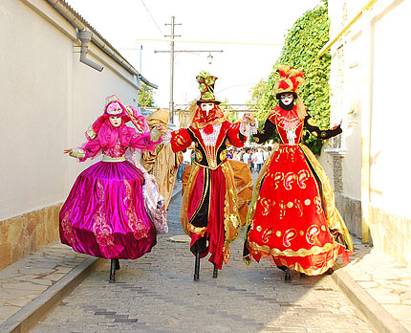
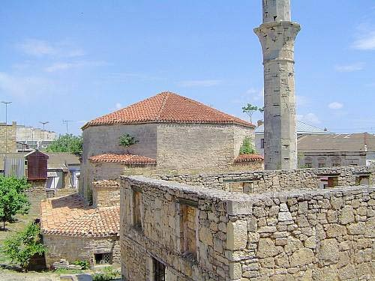
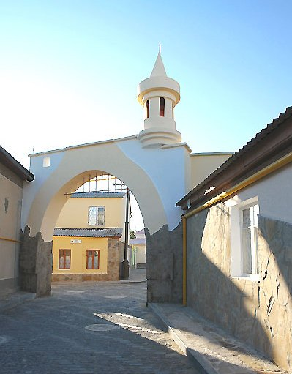
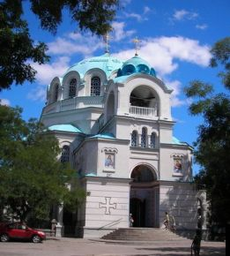
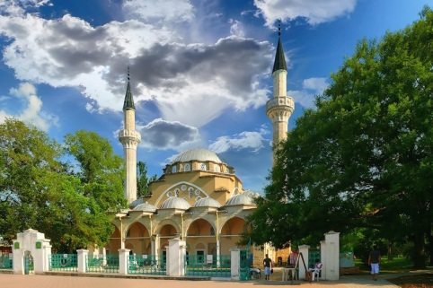
Урок-экскурсия
Малый Иерусалим.
Малым Иерусалимом называют средневековую часть Евпатории за то, что на небольшой территории мирно сосуществуют архитектурные памятники различных народов и конфессий. Во время экскурсии вы увидите такие достопримечательности:
∙ Мечеть Джума-Джами – самая большая и величественная мечеть Украины, поражает восточной роскошью и утонченной красотой. При строительстве Ходжа Синан использовал принцип нарастания объемов. Такое композиционное решение позволяет мечети быть одновременно и монументальной, и воздушной. Памятник архитектуры 16 в.
∙ Свято – Николаевский собор – действующий православный храм, построенный в византийском стиле по проекту А.О.Бернардацци. Сооружен был в честь освобождения Евпатории от англо-франко-турецких войск в 1899 году.
∙ Текие дервишей – обитель мусульманских странников-дервишей ордена Мевлии, уникальный памятник архитектуры 15-16 вв. Подобных монастырей в мире осталось только три: в Евпатории, в Каире (Египет), в Каньо (Турция).
∙ Армянский храм сурб Никайос – единственный памятник армянской архитектуры в Северо-Западном Крыму, построен был в 19 веке.
∙ Синагога Егия-Капай - самая молодая религиозная памятка в городе, построенная в 1912 году. Синагога еще известна под названием Ремесленная, потому что ее построили на деньги ремесленников, проживавших в близлежащих кварталах.
∙ Ворота «Одун-базар къапусы» - это своеобразный культурно-исторический центр. На третьем этаже здания расположен исторический музей с макетом средневекового города Гезлёва.
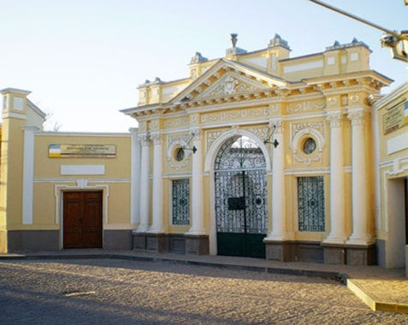
∙Караимские кенасы - это храмовый комплекс крымских караимов, единственный центр караимизма в мире.

Мечеть Джума – Джами.
Самая большая и величественная мечеть Украины. Построил ее Ходжа Мимар Синан Ага в 16 в. (с 1552 по 1564). Строили так долго потому, что Ходжа Синан в это же время строил мечеть Сулеймана 1. Когда открывали мечеть, Синан произнес: "Эта мечеть будет стоять вечность". Слова известного архитектора подтверждает история случившихся за 500 лет землетрясений. За весь этот период двадцать четыре важных памятника, которые соорудил Синан, не пострадали от 89 серьёзнейших землетрясений силой до семи баллов по шкале Рихтера. И у крымского хана Давлет 1 Гирея не хватало средств на строительство из-за войны с Иваном Грозным. В 1552 году совершил поход в Тулу, в 1555 году до Тулы не дошел, добычу бросил. В 1558 году Дмитрий Вишневецкий разбил войско хана у Азова. В 1559 году русское войско во главе с Д.Ф.Адашевым совершило поход на Крым, разорив Гезлев и освободив большое количество пленных.
Ходжа Синан
Армянин из кесарийского села Агрнас. В 23 года рекрутировали в корпус янычар. Закончил вспомогательную школу при Имперском колледже, стал квалифицированным архитектором и инженером.
С Сулейманом Великолепным участвовал в походе на Австрию. Командовал 62 стрелковым корпусом, дислоцировавшимся в Австрии. Расстреливая вражеские крепости и здания, как архитектор изучал их слабые места. В Багдадской компании руководил строительством водных укреплений на озере Ван.
В 1537 году привлек внимание султана Сулеймана Великолепного, построив мост через Прут за несколько дней.
В 1538 году султан назначает его главным придворным архитектором города.
С 1539 главный придворный архитектор Стамбула.
Джума – Джами – это единственный в Крыму образец многокупольного типа мечетей. При строительстве Ходжа Синан использовал принцип нарастания объемов. Такое композиционное решение позволяет мечети быть одновременно и монументальной, и воздушной.
В этой мечети претенденты на ханский престол проходили обряд посвящения (18 ханов).
Высота 22 метра, ширина 21 метр, окон – 59. Высота минаретов 35 м. Минареты восстановили в 1985 году (1665, 1836)
На открытой галерее имеются две ниши михрабов для большого скопления народа. (Мусульмане сунниты)
Восточная калитка последний раз открывалась для входа посетителей 16 мая 1916 года ( во время приезда Николая 2)
Собор святого Николая.
По улице Революции мы с вами подходим к началу улицы Тучина, раньше она называлась Раздельная. Улочка, по современным меркам, узенькая, но для средневекового города размер ее был достаточен – и телега пройдет, и лошадь разминется с пешеходом.
Начиналась улица от построенной в 1805 году греческой церкви Святого Николая – покровителя мореплавателей и торговцев. Свято-Николаевский собор освящен в честь Святителя Николая, которого чтит и православная, и католическая церковь, как помощника всех попавших в беду.
Николай Чудотворец издревле был наиболее почитаемым святым в России – помимо посвященных ему особы праздников, память святителя Николая Чудотворца православная церковь отмечает каждый четверг. Согласно легендам и притчам Святой Николай освобождал узников из плена, исцелял их больных и ослабленных, спасал утопающих и погибающих на море. Образ святителя Николая сопровождал моряков и рыбаков в их нелегком труде: они свято верили, что по велению святого Николая может утихнуть буря, что его благосклонность принесет их хороший улов, что его покровительство приведет корабль в нужный порт.
В годы Крымской войны храм сильно пострадал. Решили возвести новый собор в память об освобождении Евпатории от англо-франко-турецких войск. Инициатором строительства новой церкви стал протоиерей Иаков Чепурин. Для строительства в 1891 году начали сбор пожертвований, а в 1892 году указом императора Александра III из казны было выделено 36 тысяч рублей.
Собор в византийском стиле спроектировал городской архитектор Одессы и председатель Одесского технического общества Алексей Осипович Бернардацци. Подрядчиком стал севастопольский купец Ананий Савельевич Пасхадили, а наблюдал за строительными работами инженер Вячеслав Геринек. Он стал автором ряда инженерных новшеств, использованных при возведении собора. Одно из них – огромный купол из бетона, его диаметр 18 метров, вес 156,6 тоннн. В верхней части барабана удвоили число граней, в каждой из них сделали световое окно.
Собор поражал воображение прихожан яркой отделкой. Росписи куполов, сводов и стен храма принадлежат преподавателям гимназии Виталию Васильевичу Соколовскому и Сергею Строеву. Иконостас выполнил флорентийский резчик Ваннуки. Купол венчал бронзовый с позолотой крест, созданный художником Б. В. Эдуардсом в Одессе. Николаевский собор вмещал 2000 человек. Т. Москвич в своем путеводителе отмечает, что евпаторийский собор – это миниатюрная копия Святой Софии в Константинополе.
В храме освящены три престола, центральный во имя святителя Николая Мирклийского Чудотворца. В престоле святого благоверного князя Александра Невского хранились русские хоругви времен Крымской войны. В конхе по обе стороны изображены святая равноапостольная княгиня Ольга и святой равноапостольный князь Владимир. Левый престол освящен во имя апостола Исакова Зеведеева, изображенного тут же в конхе. По обе стороны от него – лики святого Иакова, брата Господнего, и апостола Андрея Первозванного.
Много сил и энергии отдал своему любимому детищу – Николаевскому собору – протоиерей Иаков Чепурин. Чтобы строительство храма не прекращалось, когда заканчивались средства, он вкладывал собственные сбережения, закладывал имущество своей семьи. Иаков Чепурин неожиданно скончался 29 ноября 1898 года. Гласный Городской Думы Лазарь Михайлович Муратов выступил с предложением: похоронить его за счет города и вдове его выплачивать пенсию. За свои заслуги Иаков Чепурин был похоронен в храме возле северной стороны апсиды.
16 мая 1916 года Свято-Николаевский собор посетил император Николай II с семьей. В храме был отслужен молебен и провозглашено многолетие царскому дому и всему русскому воинству.
Дом С.Э.Дувана.
Внимание царской семьи к Евпатории привлек Семен Эзравич Дуван. Случилось это в Ливадии 5 ноября 1913 года. Во время приема царь находился в необычайно благодушном настроении, это было вызвано благотворным воздействием Сакских грязевых ванн на здоровье наследника. Поскольку Саки располагались в пределах Евпаторийского уезда, который представлял Дуван, император был особенно любезен с ним. Дуван обратил внимание монарха и на целебные свойства Евпаторийских грязей, морского купания и песчаного пляжа. Песчаные пляжи особенно заинтересовали Николая 2, так как его сын был болен гемофилией и пляжи Южного берега Крыма были для него опасны, малейший ушиб мог привести к летальному исходу. Заинтересовалась Евпаторией и императрица Александра Федоровна, она решила построить там Всероссийскую Алексеевскую (в честь царевича) грязелечебницу. Документы о строительстве были подписаны императором 13 мая 1915 года. И как следствие, в Евпаторию уже 21 октября 1915 года провели железную дорогу, после чего сразу возрос престиж курорта. Город активно застраивается красивыми зданиями в стиле модерн.
Дуван не успел превратить Евпаторию в «русскую Ниццу», помешала Октябрьская революция. Он с семьей эмигрировал во Францию. И правильно сделал, так как в январе 1918 года красными матросами из Севастополя была устроена настоящая резня офицеров и всех состоятельных горожан, всего было замучено 300 человек. Убили бы и Дувана, останься он в Евпатории.
Семен Эзравич Дуван никогда не забывал о том, что он евпаторьянин, и когда узнал, что в Крыму голод, эпидемия тифа (это был 1921 год) он и его дочь Лиза снарядили корабль с зерном, продовольствием, лекарствами. Это судно пришло в Евпаторию и спасло не одну человеческую жизнь. Не забывал Дуван и о том, что по национальности он караим. Когда в 1938 году в фашистской Германии было принято дискриминационное законодательство по отношению к евреям, Семен Эзравич отправился в Берлин. Там он встретился с министром внутренних дел Германии и доказал ему, что караимы – это не евреи. Таким образом он спас свой народ от полного физического уничтожения.
С.Э.Дуван скончался 5 февраля 1957 года в Болье-сюр-Мер (Приморские Альпы) во Франции. Всю вторую половину жизни он мечтал вернуться на родину и не терял такой надежды до самого последнего вздоха. В своем завещании, составленном в июне 1950 года, Дуван просил наследников при первой же возможности перевезти в Евпаторию его останки и похоронить рядом с отцом. Пока его просьба не выполнена, но зато в центре города поставили памятник Дувану, там, где начинается одна из самых красивых улиц Евпатории Дувановская.
Дом Дувана – это памятник архитектуры, шедевр эпохи модерна. Богат лепной декор здания – женские и мужские лики, рельефные львиные головы, трехлопастный фронтон со сквозным овальным окном. Возведено здание по проекту архитектора П.Я.Сеферова (1872-1914), который родился и вырос на этой улочке.
Дом семьи Сеферовых (ныне ул.Тучина, 8) построен в 19 веке и представляет собой полутораэтажное здание с уютным внутренним двориком. Один из братьев рядом с родовым домом построил впоследствии дом и для своей семьи. В семье крымских армян Сеферовых было более десяти детей, но только один из них – Богос (по-русски Павел) получил высшее образование. В 1900 году он окончил архитектурное отделение училища живописи, ваяния и зодчества Московского художественного общества. С дипломом «классного художника архитектуры» Павел Яковлевич вернулся в родной город и стал заниматься проектированием, а точнее, формированием неповторимого архитектурного облика Евпатории. По его проектам построены в Евпатории Публичная библиотека им.Александра 2, городской театр (совместно с городским архитектором А.П.Генрихом) и ряд других зданий.
Надо отметить, что в Крыму было построено много зданий, церквей, мечетей руками армян – строителей и резчиков по камню.
Армянская община Крыма возникла в 11-14 веках. Ее составили на первом этапе переселенцы из Византийской империи, купцы и ремесленники из Константинополя, Синопа, Трапезунда и других городов, а позже – беженцы из города Ани. Община крымских армян была неоднородна по своему конфессиональному составу – часть являлась приверженцами армянской церкви – «григорианства», а другая – католиками. В Гезлёве армяне стали селиться в XIV-XV вв. В 1666 году здесь побывал известный турецкий путешественник Эвлия Челеби. Описывая город, он упоминает «один квартал гяуров (неверных) армян, которые имеют там прекрасный храм…»
После русско-турецкой войны 1768-1774 гг. царским правительством по политическим мотивам из Крыма были переселены в августе-сентябре 1778 г. в Азовскую губернию 12598 армян, в т.ч. из Козлова – 1304 человека: 667 мужчин и 637 женщин. армяне образовали в устье Дона Ново-Нахичеванскую колонию (Ростов-на-Дону). В результате этого выселения средневековая армянская колония в Крыму фактически исчезла.
после присоединения Крыма к России возникла необходимость в увеличении числа его жителей. Среди получивших льготы переселенцев были армяне, которые стали прибывать из Европы и Турции, Львова и Кишинева, Новой Нахичевани. Согласно правительственному указу от 28 октября 1799 г. армяне на 10 лет освобождались от налогов, рекрутской повинности, им предоставлялась «по всей империи свободная торговля без взятия пошлин, право строить купеческие суда, разводить заводы, фабрики, фруктовые и виноградные сады и продавать выделанное ими виноградное вино…» Большинство армян составляло городское население – 70%.
Арестованные в период русско-турецкой войны 1787-1791 годов армяе и греки также получили, по их просьбе, русское подданство.
Интересны сведения о том, что специальным орденом Князь Г. А. Потемкин – генерал-губернатор Новороссии – предписывает полковнику Каховскому «… отобранные у греков и армян товары продать, а вырученные за продажу деньги взнести в приказ общественного призрения, отдавая из на проценты»; если по окончании войны,… хозяева проданных таким образом товаров «останутся непоколебимо в подданстве российском, то вырученные деньги возвратить им с процентами».
Переселение армян в Крым продолжалось вплоть до Первой мировой войны и массового геноцида армян в Турции в 1915 г.
В Евпатории в 1913 г. проживало около 1000 армян-григорианцев и армян-католиков. Значителен вклад армянских архитекторов в создание особого облика Крыма.
Христианство в Армении было объявлено государственной религией в 301 году. По имени первого армянского католикоса и распространителя христианства Григора Просветителя церковь названа «григорианской». В догматическом и культовом отношениях она близка к православию, но является последовательницей учения «монофизитов»: григорианская церковь считает Христа только богом, а не богом и человеком. После Халкидонского Вселенского собора 451 года, где было осуждено монофизитство и признано «ересью», Армянская церковь стала самостоятельной.
Уже в конце 13 века среди армянских купцов Крыма начало распространяться католичество: в условиях генуэзского господства это сулило значительные материальные выгоды и привилегии.
В середине 19 века в Евпатории находился армяно-католический приход Богородицы (100 человек). В начале 20 века настоятелем армяно-католического храма в Евпатории был римско-католический патер Антоний Беданов.
Мы с вами подошли к дому, где проживала семья Бедана (Беданьян). Дом был построен в 1900 году (ул.Тучина,21). Как памятник архитектуры данное двухэтажное здание интересно обилием лепных украшений – детские головки, голубки, оливковые ветви, растительный декор. Все это придает зданию свой колорит и притягивает внимание. Старые оконные ставни на первом этаже чудом сохранилась до наших дней. В 1982 году при ремонте здания сотрудники краеведческого музея обнаружили старые документы на имя турецко-подданного католика Калуста Лачинова. Самый ранний документ, хранящийся ныне в фондах краеведческого музея, датирован 9 июня 1820 года – это купчая на каменное строение и магазин. Армянская семья проживала здесь на протяжении 19-нач.20 века, владела пекарней с магазином на Базарной площади (ныне площадь Металлистов). Ряд документов подписан на армянском языке с переводом на русский язык. Согласно семейному архиву, домовладение в этом квартале перешло от отца к сыну Керопу Калустовичу Лачинову, затем к его дочери Мариам Кероповне Беданьян, урожденной Лачиновой, семья которой вместе с многочисленными родственниками проживала в построенном в 1900 году двухэтажном доме. Среди документов сохранился страховой полис Второго Российского страхового общества, застраховавшего новый дом от пожара (с девизом на гербе – «От огня к процветанию»). Выписан полис на имя римско-католического патера Антония Бедросовича Беданова в 1901 году. По статистическим данным конца 19 века в год в городе случалось один – два пожара.
Многих объединяла улица Раздельная – здесь жили армяне и евреи, русские, крымские татары и караимы. И для всех эта улица стала частичкой большого понятия «Моя родина».
На Раздельной улице в доме Васильева жила семья Ш.И.Элькинда, духовного раввина Главной еврейской синагоги. К этой синагоге мы сейчас с вами и подойдем.
История различных народов Крыма изучена неравномерно. В настоящее время наибольший интерес ученых привлекает история иудейских общин на полуострове, появившихся здесь с первых веков нашей эры, а также история караимов и крымчаков. Не забывая о дискуссированности этой проблемы, историю этих этносов следует рассматривать отдельно.
Начиная приблизительно со второй половины 19 века, крымские евреи-раввинисты начинают называть самих себя «крымчаками» - термином поздним и в достаточной степени условным.
После 1783 года в Крым стали переселяться многочисленные еврейские семьи ашкеназского толка (евреи-ашкеназы составляли около 95% от числа евреев бывшего СССР, т. е. являлись потомками так называемых немецких евреев). Появление многочисленных евреев-ашкеназов на полуострове было связано с его включением в 1804 году в черту оседлости , т.е. районы где разрешалось селиться евреям. На протяжении XIX века появляются общины в Керчи, Феодосии, Симферополе, Евпатории, Севастополе, а также в сельской местности. 1923-1924 гг. отмечены стихийным переселением евреев в Крым, главным образом из Беларуси и созданием еврейских земледельческих колоний, в основном в степной части полуострова.
Купеческая синагога.
Несмотря на происки и интриги Строительное отделение Таврического губернского правления одобрило 10 июня 1911 года проект нового здания Главной еврейской синагоги Евпатории, составленный городским архитектором А.Л.Генрихом. И всего через год, в июле 1912 года, Главная синагога Евпатории была торжественно освящена. Неофициально ее называли еще Купеческой потому, что ее построили на свои деньги местные купцы 1 и 2 гильдий.
Новое двухэтажное здание синагоги выходило фасадом на север. Из основного контура постройки выступали два ризалита: левый служил входом для женщин на хоры, правый – вестибюлем, из которого можно было попасть либо в основной зал, либо в галерею, располагавшуюся между ризалитами. Над галереей находился балкон. Входы в синагогу перекрывали стрельчатые арки, окна были полуциркульными, простенки украшали полуколонны. Над центральной частью здания располагался небольшой аттик, в центре которого находились скрижали. Кстати, фрагменты этих скрижалей удалось найти в 2003 году при археологических исследованиях остатков крепостных ворот Одун-базар-капусу.
В культовый комплекс, кроме двухэтажного здания самой синагоги, входили миква (бассейн для ритуального очищения людей и предметов) и лавки.
В период Гражданской войны и некоторое время по ее окончании синагога оставалась во владении еврейской общины и была, конечно, действующей. Затем советская власть национализировала здание и запретила богослужение. Однако в начале 1920-х годов верующим удалось добиться передачи им храма. Здание вновь начали использовать по его прямому назначению.
В 1924 году в южной стене синагоги появились первые признаки разрушения здания. Силами общины под разрушающуюся стену были поставлены деревянные упоры из бревен. Добавило отметин постройке и землетрясение 1927 года. Она продолжала разрушаться. В 1929 году Главную синагогу закрыли. Своих средств не было, поэтому обратились за финансовой помощью в Американский Еврейский распределительный фонд «Джойнт». Небольшая община англоязычных крымчаков-эмигрантов проживает в США, до сих пор не утратив осознания своей принадлежности к этой этнической общности.
В связи с тем, что Главная синагога находится на улице Караимской, надо сказать несколько слов о взаимоотношении между крымскими евреями и караимами. На протяжении веков взаимоотношения между общинами, несмотря на ряд решительных религиозных противоречий, были весьма дружественными и добрососедскими – они часто помогали друг другу, осознавая свое сходство по религиозной принадлежности. Лишь в 19 веке, в основном вследствие выделения караимов из общей массы иудейского населения Российской империи, а также деятельности А.С.Фирковича, эти отношения стали резко ухудшаться.
Итак, Главная еврейская синагога находится на улице Караимской. На этой же улице находятся два храма караимов – кенассы. Караимы сейчас очень малочисленный народ и вполне понятен тот интерес, который они вызывают. Всем интересно, что это за народ, когда в Крым пришли и откуда. Много разноречивых сведений об этом народе, но если придерживаться фактов, история его такова. Караимы – это народ, исповедующий одно из ответвлений иудаизма – караимизм. Это религиозное учение возникло в 8 веке, когда часть иудеев отказалась от устной Торы (Талмуда) и вернулись к исповеданию только Пятикнижия Моисеева. Основатель вероучения Анан Бен Давид и его приверженцы считали законы, записанные в Ветхом Завете не нуждающимися в каких-либо дополнениях. Последователи Анана получили название караимы – от слова «караим», что на иврите означает «читающий».
Первое свидетельство о пребывании караимов в Крыму датируется 1278 годом. В 13 веке возникает караимская община в Кафе. В середине 14 века возникает община в Чуфут-Кале. Во главе каждой караимской общины стоял газзан, духовный глава общины, его помощниками был шаммаш (служка) и митпалель (проповедник). Еще позднее, в 19 веке, всеми караимскими общинами Российской империи стал руководить гахам (с древнееврейского – «мудрец»). Должность гахама была выборной и первым гахамом в 1839 году бвл избран известнейший купец Симха Бен Шеломо Бабович из Евпатории.
Уже самые ранние караимские переселенцы в Крым 13-14 веков, по всей видимости, были тюркоязычны, переняв татарский язык в качестве разговорного от своих соседей-татар. Об этом нам красноречиво свидетельствуют надгробия этого времени с тюркскими именами погребенных караимов. Тем не менее, иврит (древнееврейский) по-прежнему свято и бережно хранился караимами в качестве языка литургии, богослужения, деловой переписки, поэзии, надгробных эпитафий, научных и теософских трудов.
Помимо лингвистческого влияния, близкое сосуществование с татарами оказало неизбежное воздействие и на быт и повседневную жизнь караимов. Действительно, зачастую, лишь зайдя в молитвенный дом и увидев стоящие в алтаре свитки Торы и семисвечник-менору посетитель караимского квартала мог понять, что перед ним народ совсем иного вероисповедания и этноса – столь по–татарски выглядели их дома, одежды, этническая кухня и обряды. Тем не менее, влияние татар не выходило за пределы чисто культурологических заимствований и смешанные браки между караимами и их мусульманскими соседями были запрещены.
Гезлевские ворота.
Начало строительства Гезлевской крепости турецкий путешественник Эвлия Челеби приписывает визирю Кафы в конце 15 века Сандживан-паше. Предположительно крепость была достроена в 16 веке.
Город представлял собой неправильной формы многоугольник, окруженный оборонительной стеной (предположительно длиной около 3 км) с пятью крепостными воротами. Одун-базар капусу (ворота Дровяного базара), являлись наиболее крупными из пяти ворот татаро-турецкого Гезлева, они размещались в восточной, торгово-ремесленной части крепости. Ширина ворот составляла более 12 м, а длина проезда 13,5 м. предположительная высота ворот – около 20 метров.
В 1959 году под предлогом того, что ворота мешают движению автотранспорта по улице Матвеева, они были снесены.
В настоящее время активно продолжается реконструкция старой средневековой части Евпатории. Восстановленные ворота, открытие которых состоялось в августе 2004 года, стали новым туристическим объектом, пропагандирующим наше историко-культурное наследие. Привлекает отдыхающих и изумительный кофе, который подают в кофейне.
Кофе – изобретение Востока, а Крым всегда являлся регионом многонациональным, местом взаимодействия Востока и Запада. Считается, что первая кофейня в Стамбуле, на берегах Босфора, была основана в XVI в. аравийцем Шемзой. Его предприятие увенчалось успехом. С одной стороны, напиток понравился туркам, а с другой – учреждение общественной кофейни соответствовало потребностям в общении. Кофейни сразу же приобрели характер общественных клубов, где за чашкой ароматного кофе, в клубах дыма наргиле обсуждались вопросы внутренней и внешней политики.
В Турции кофепитие получило общественную окраску. Первая кофейня, открытая в 1554 г. стала клубом, местом проведения досуга. Посещали кофейню только мужчины. Посетители обменивались новостями, играли в шахматы. Среди участников этих турниров бывали и религиозные лица. В начале XVII в. в Стамбуле было уже более 600 кофеен. Характерно, что их называли «Мектаб-и-Ирфан» - школа знаний.
В Крым кофейная культура проникла с востока, из Стамбула. В результате тесных торгово-экономических связей, а также и из Европы, во время торговли с Речью Посполитой, Австро-Венгрией, северно-итальянскими городами. В Крымском ханстве кофейни стали неотъемлемой частью культуры. Местом сбора правоверных была не только мечеть, но и кофейня.
В Крыму кофейня являлась и своеобразным интернациональным клубом, местом общения крымских татар, армян, караимов, крымчаков. Для кофейни чеканилась особая посуда – чашечки, джезвы, подносы; ткались килимы; расшивались подушечки для диванов. Таким образом, восточная кофейня являлась важным элементом культуры народов Крыма.

